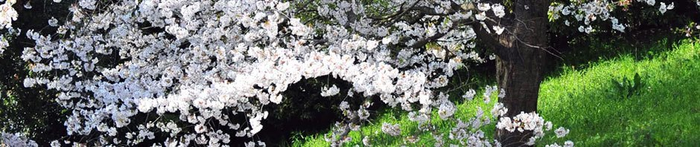
Minnesanteckningar
Brukarrådsmöte 13 mars 2017 i Spiran - Kommunförbundet
Klockan 11 - 12 besök av Carolina Klockmo och Camilla Carpholt från kommunförbundet om kommunernas arbete kring psykisk hälsa.
Närvarande; Anne-Sofie Höij Hans Willén RSMH, Kicki Ö. Emelie, Sven-Göran Johansson, Inger Wiberg, Lena Persson,
Angivit förhinder: Olle Häggström, Einar Härdin, Björn Hoffman., Lena Sjöqvist
- Ordförande Kicki Östensson hälsar välkommen. Särskilt välkommen till Sven-Göran Johansson som kommer till Brukarrådet för första gången. Sven-Göran är från Sollefteå och representerar RSMH
- Val av sekreterare: Kicki skriver minnesanteckningar för idag
- Fastställande av dagordning. Godkändes.
- Genomgång av minnesanteckningar från mötet 20170117. Minnesanteckningarna kompletterades med några punkter och godkändes.
- Möte med Carolina Klockmo och Camilla Carpholt från kommunförbundet.
Tidigare har PRIO-planeringen för varje år kommit ut redan i november året före. Den planering som är på gång just nu har ännu inte godkänts av Social-Kola. Carolina Klockmo kommer att skicka den till Kicki f.v.b. till Brukarrådet så snart den är klar.
Vi tog upp en del andra frågor bl.a. vår handlingsplan från 2014. (Bifogas med uppföljning med protokollet)
- Vårkonferens för Brukarrådens representanter den 6 april. Val av representanter: Anne-Sofie Höij och Hans Willén. Kicki förmedlar kontakter till Verdandi
- Diskussion psykiska problem – fysiska åkommor. Om man har psykiska besvär ignoreras ofta de fysiska besvären. Olika specialister för olika åkommor. Man ser aldrig hela människan. Man lyssnar inte på dem som har en psykisk diagnos. Inneliggande på psyk får inte hjälp med fysiska besvär. Ta upp med Kristina Mårtensson.
Att ge sig in i slagsmål kan vara rop på hjälp. Ångestdämpande beteende: Sexuellt, spela, slåss, skära sig, supa droger. Eventuellt föreläsningsdag i samband med psykiatriveckan.
- Rapporter från deltagande föreningar. Attention: Ånge haft föreläsning med Erik Donell. Kontakt med kommunen om psykisk ohälsa. Ubuntu: Föreläsningar en gång i månaden. Senast om social fobi Nästa gång flyktingar i psykisk ohälsa. Länsturné för att initiera fler Ubuntugrupper. RSMH: Kramforsgruppen är nedlagd. Sollefteå: Gemensamt projekt med kommunen om sysselsättning. Sundsvall Bra föreläsning om rutiners betydelse för hälsan. Samarbete lokalt med olika organisationer. Autism och Asperger: Paula Tilli föreläsning i Härnösand
- Prioriterade områden 2017: Primärvården Kanske be Kristina Mårtensson ta med primärvårdschefen vid nästa möte.
Meningsfull sysselsättning. Be att arbetsförmedlingen kommer hit. Försäkringskassan. Socialnämnden i Härnösand. Möte efter sommaren
0-vison för självmordsförsök: Självmorden minskar för äldre men ökar hos yngre. Ingen samtalskontakt efter självmord. Räddningstjänst i Sundsvall/Timrå ska vidareutbilda. Våra organisationer kan här vara en värdefull kontakt.
Fortsatt Prio-arbete: Vi väntar på 2017 års överenskommelse om psykisk hälsa.
Övergång barn – vuxen: Varför försvann ”Unga vuxna”? Diskutera med Kristina Mårtensson.

- Hemsidan Hans kontaktar Per så han kan komplettera hemsidan med Ubuntu.
- Samarbete med kommuner, landsting och övriga myndigheter och institutioner. Ta kontakt med ordf för Social-kola. 1 ord + ersättare i Hälsosam Y
- Övriga frågor.
- Nästa möte. Kicki kontaktar Landstinget om ett möte i maj med Kristina Mårtensson och andra representanter. ( Det blir den 15 maj i Närvård Härnösand – Gamla lasarettet. Vi får besök av Kristina Mårtensson från vuxenpsykiatrin, Lena Berglund Friberg från Barn och Ungdomspsykiatrin och Bengt Eriksson från Rättspsykiatrin.)
- Mötet avslutas

